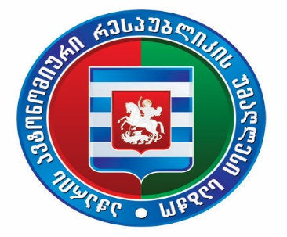
პროექტი

აჭარის ავტონომიური რესპუბლიკის უმაღლესი საბჭოს საკონსტიტუციო, იურიდიულ და საპროცედურო საკითხთა კომიტეტის სხდომა

17 მარტი 2022 წელი 17:00 სთ
ბიუროს სხდომათა ოთახი

დღის წესრიგი

1. აჭარის ავტონომიური რესპუბლიკის უმაღლესი საბჭოს რეზოლუციის პროექტი - „უკრაინის მხარდაჭერის შესახებ“ (№09-01-08/23; 24.02.2022).
ინიციატორი: აჭარის ავტონომიური რესპუბლიკის უმაღლესი საბჭოს ფრაქცია „ერთიანი ნაციონალური მოძრაობა“
მომხსენებელი: აჭარის ავტონომიური რესპუბლიკის უმაღლესი საბჭოს წევრი - ელგუჯა ბაგრატიონი

2. სხვადასხვა.

